乌兹别克斯坦+土库曼斯坦+塔吉克斯坦13天12晚中亚三 国跟团游

产品编号 ：CAGT-006

行程天数： 13天12晚
简要行程 ：乌兹别克斯坦（塔什干-希瓦）-沙瓦特边境-土库曼斯坦（地狱之门-阿什哈巴德-马雷）-法拉 普边境-乌兹别克斯坦（布哈拉-撒马尔罕）-塔吉克斯坦（七湖-彭吉肯特）-乌兹别克斯坦（撒马尔罕）
游玩类型 ：湖泊 、遗址 、沙漠 、古城 、集市 、建筑 、城堡 、古陵墓 、博物馆 、世界遗产 、城市风光 、丝 绸之路
出发地址 ：塔什干

旅游类型：精品小团游

导游&司机： 中 、英文导游 ，驾驶经验丰富的当地司机

详细行程

D1



抵达塔什干（乌兹别克斯坦）：接机服务+酒店入住

用餐：餐食自理
住宿 ：塔什干
欢迎来到乌兹别克斯坦的首都-【塔什干Tashkent】 ，这座拥有2500多年历史的古城曾 是丝绸之路上最繁华的商业枢纽之一 ，见证了无数商队 、文人 、僧侣的往来。现已蜕变 为一座融合丝路底蕴与现代活力的城市。我们的导游和司机将在塔什干国际机场迎接您 的到来 ，并送您前往酒店办理入住手续。办理入住后 ，剩余时间您可在酒店休息 ，也可 自由探索这座城市。
空闲时间建议：
阿里舍尔·纳沃伊剧院Alisher Navoiy Theater(自费) ：这座由日本战俘参与建造的宏伟歌 剧院 ，是乌兹别克斯坦的文化中心。您可以观看一场歌剧或芭蕾舞演出 ，体验中亚的艺 术魅力。

魔术城Magic City Park: 一座现代化的综合性公园，被誉为塔什干的“小迪士尼乐
园”,开放时间为10:00至22:00。公园内设有各种游乐设施、喷泉、影院和餐厅，是感 受塔什干现代娱乐氛围的好去处。
晚餐建议：

抵达后可前往市区品尝塔什干特色美食，如香气浓郁的普洛夫(羊肉焖饭)、炭火烤肉串或 手工拉面，感受地道丝路风味；若旅途疲惫，也可选择清淡的饺子汤配烤饼与热茶，舒适 又暖胃。
抵达建议：

国际航空枢纽： 塔什干国际机场(TAS)是乌兹别克斯坦最大的航空枢纽，与欧洲、亚洲和 中东的多个主要城市(如莫斯科、伊斯坦布尔、迪拜、首尔、北京等)均有直飞航班。
出入境流程： 乌兹别克斯坦已对许多国家实行电子签证或免签政策，但请务必在出发前 再次核对您的签证要求和护照有效期。

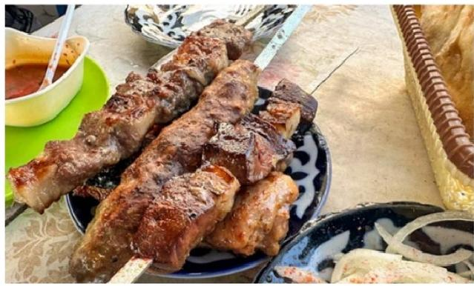
乌兹别克斯坦的食物

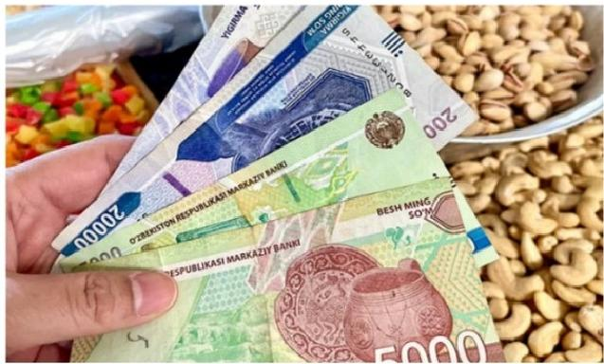
乌兹别克斯坦的货币

D2 塔什干一日游：哈兹拉提伊玛目广场+乔尔苏巴扎+塔什干应用艺术博物馆+塔 什干地铁体验+帖木儿广场+欢迎晚宴

TI 用餐：含早餐，含晚餐

 住宿：塔什干
上 早餐后，您将开始探索塔什干的新旧城区之旅。首先前往参观位于老城区的核心地带的 【哈兹拉提伊玛目广场Hazrati Imam Complex】, 这里是塔什干的精神象征，广场上矗
立着塔什干最具代表性的历史与宗教建筑群，汇聚了数百年伊斯兰艺术与建筑的结晶。

在这里，您可以参观：

哈兹拉提伊玛目清真寺Hazrati Imam Mosque: 位于广场前方，由第一任总统于2007年 下令建造，是当地最大的清真寺。由两座高53米的宣礼塔和清真寺本身组成，其蓝绿色 圆形穹顶和精美的几何瓷砖装饰以及宽敞明亮的大厅无不完美诠释了中亚伊斯兰建筑的 庄重与优雅。

阿布·巴克尔·卡法尔·沙希陵墓Mausoleum of Saint Abu Bakr Kaﬀal Shashi：是为纪念 10世纪著名伊斯兰学者Abu Bakr Kaﬀal Shashi而建的陵寝 ，他被尊为塔什干的守护圣 人。陵墓外观朴素却庄严 ， 院落内常有信徒前来祈祷 ，氛围宁静肃穆。
穆斯哈夫古兰经博物馆Muyi Muborak Library Museum：这里收藏着极为珍贵的“奥斯 曼古兰经”(Uthman Quran)——被认为是世界上现存最古老的古兰经手抄本之一 ，距今已 有一千多年历史 ，是宗教与文化爱好者不容错过的珍藏。
巴拉克汗神学院Barak-Khan Madrasa：建于16世纪 ，是当时著名的伊斯兰学府。现已 称为一处汇聚了无数手工艺商铺的地方 ，您可以在此选购传统陶艺 、地毯 、珠宝 、木雕 与香料等纪念品。
之后 ，离开老城区 ，前往游览塔什干最富生活气息的传统市场-【乔尔苏巴扎Chorsu
Bazaar】 。 巨大的蓝色圆顶下 ，排列着琳琅满目的水果 、香料 、干果与蜂蜜摊位。您可 与热情的摊主交流 ， 品尝当地奶酪或甜点 ，感受纯正的乌兹别克市井氛围。
随后 ，前往参观【塔什干应用艺术博物馆State Museum of Applied Arts】 ，原为19世 纪贵族官邸 ， 内部装饰极具艺术感 ，墙壁与天花板布满细腻的木雕 、彩釉与几何纹饰。 馆内收藏了乌兹别克传统刺绣 、织锦 、金属器皿与陶艺作品 ，是了解中亚民族的审美理 念和艺术传统的好去处。
之后前往体验被誉为"地下宫殿"的【塔什干地铁Tashkent Metro】 ，其建筑风格完美融 合了苏联的宏伟和乌兹别克斯坦的艺术设计。您将乘坐地铁穿行于城市地下 ，在体验当 地交通的同时 ，欣赏不同站点的建筑艺术(特别是Kosmonavtlar站的宇航员壁画 ，十分值 得一看)。
最后 ，从帖木儿地铁站出站 ，迎面而来的是【帖木儿广场Amir Timur Square】 的恢宏景 象。广场中央矗立着帖木儿骑马铜像 ，这位被誉为" 中亚雄鹰"的历史人物 ，其帝国曾是 丝绸之路上最耀眼的文明中心。广场周围的喷泉与绿地提供了休闲之所 ，您可以在这里 停驻片刻 ，欣赏广场上的帖木儿博物馆 、乌兹别克斯坦国家美术馆 、塔什干钟楼 、独立 广场等建筑。如果时间允许 ，还可以进入帖木儿博物馆参观。
奥德赛欢迎晚宴：
晚上可享受奥德赛旅行网特别赠送的欢迎晚宴 ，您可以在舒适干净的餐厅中品尝最地道 正宗的乌兹别克斯坦美食 ，也能欣赏当地传统舞蹈和音乐表演 ，让这份独特的欢迎礼 ， 成为本次旅行记忆中的闪亮点。

塔什干到希瓦一日游：伊坎卡拉(卡尔塔 · 米诺尔宣礼塔+帕赫拉万 · 马赫穆德陵 墓+伊斯朗霍加宣礼塔+主麻清真寺+石头宫+库希纳堡)
D3

用餐：含早餐
TI
目
主

住宿：希瓦

今天您需要早早起床，搭乘早班内陆航班飞往乌尔根奇，随后乘车约36公里抵达中亚最 令人惊叹的古城--希瓦。
【希瓦Khiva】被誉为露天博物馆，在中亚古谚中有这样一句话“我愿出一袋黄金，但求 看一眼希瓦”,由此可见其魅力之深。而希瓦的参观亮点则是被称为【伊坎卡拉Itchan Kala】的整个古城区，现已被列入世界文化遗产，这里拥有超过50座历史古迹与250 多座古老住宅建筑。行走其间，您会看到清真寺、经学院、宣礼塔、驿站、集市、陵墓 与宫殿紧密相依，全部坐落于内城城墙之内。
您将从伊坎卡拉西门Ota Darvoza进入古城，迎面而来的便是希瓦最醒目的地标--【卡 尔塔 ·米诺尔宣礼塔Kalta Minor Minaret】。这座未完工的塔身仅有29米高，却因满身蓝 绿釉砖与细密几何纹而格外耀眼。
塔旁的【穆罕默德 · 阿明汗经学院Muhammad Amin Khan Madrasah】曾是中亚最宏伟
的神学院，如今部分改作特色酒店。厚重的木门、砖雕拱廊与回廊的光影，仍在讲述昔 日学者的故事。
继续向内行走，会看到两座风格迥异的陵墓。 【赛义德 · 阿拉乌丁陵墓Sayid Allauddin
Mausoleum】 以翠绿与蓝釉瓷砖营造出静谧氛围，是希瓦最古老的建筑之一；而【帕赫拉 万 · 马赫穆德陵墓Pakhlavan Makhmud Mausoleum】则以绿松石穹顶和金箔书法展现了 乌兹别克建筑的极致之美，安葬着希瓦的守护圣人。
若想俯瞰整座古城，不妨自费登上【伊斯朗霍加宣礼塔Islam Khoja Minaret】。这座近 60米高的塔楼是城市的制高点。登顶后，金色泥墙、蓝色圆顶与纵横巷道交织成一幅立 体的古城画卷。
之后前往参观【主麻清真寺Juma Mosque】, 又称星期五清真寺。最初建于10世纪，现 存结构为18世纪重建，由两百多根雕刻木柱支撑，每根木柱都有独特的纹样与年代印
记。阳光从屋顶缝隙洒下，光影浮动间，空间显得庄严而静谧。

参观结束后，穿过狭长的街巷，来到【阿拉库里汗经学院Allakuli Khan Madrasah】。这 座19世纪建筑以蓝白瓷砖与整齐拱廊著称，体现了希瓦汗国的典雅气质。相邻的【石头 宫Tosh Hovli Palace】曾是汗王的居所，宫内的木雕、石雕与彩瓷装饰精美华丽，展现 了王室生活的尊贵与讲究。

最后来到【穆罕默德 ·拉希姆汗经学院Mohammed Rakhim Khan Madrasa】与正对的
【库希纳堡Kuhna Ark】一带。经学院建于19世纪末期，是希瓦汗国最后一位可汗的代 表作，兼具宗教、学术与政治功能；釉砖拼成的几何花纹与碑铭书法透出浓厚的文化气
息。与之相望的库希纳堡则是古城的权力象征--曾为汗王的宫殿与政务中心，如今仍能 看到接待厅、军械库与瞭望塔的遗迹。登上高台，金色泥墙与蓝色圆顶层层铺展在脚
下，视野辽阔而震撼。

如果时间允许，您也可以自费登上【伊坎卡拉城墙Itchan Kala Walls】。从高处俯瞰整 座古城，夕阳洒在泥砖与蓝釉穹顶上，整座希瓦仿佛被金色光晕包裹，静谧而庄严。

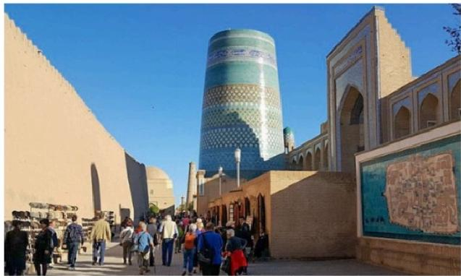
希瓦伊坎卡拉

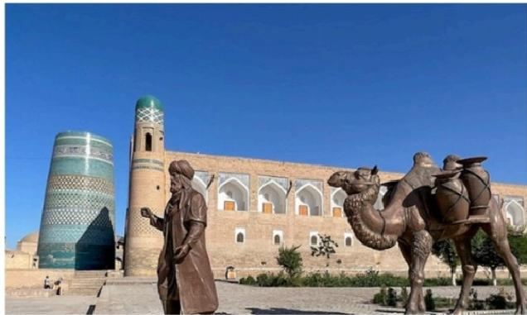
希瓦伊坎卡拉

D4 希瓦-沙瓦特边境-地狱之门(土库曼斯坦):地狱之门+沙漠烧烤晚餐+蒙古包 露营


TI 用餐：含早餐，含晚餐

I 住宿：地狱之门

主 早餐后，从希瓦出发，乘车约60公里(车程约1小时)前往沙瓦特边境，经边境口岸进入土 库曼斯坦境内，我们的土库曼斯坦导游将在口岸等您，并协助您办理通关手续(时长约为 1~2小时)。
过了边境后，继续乘车约276公里(车程约5小时)来到地狱之门。 【地狱之门Darvaza Gas Crater】, 这处奇观形成于20世纪70年代：当时苏联地质学家在钻探过程中，意外发现 了一个天然气洞穴，为防止有毒气体泄漏，便将其点燃，火焰至今未曾熄灭。白天，火 坑看起来像一道巨大的燃烧伤疤；而当夜幕降临，它的壮观景象才真正显现--黑暗中，
整个火坑如同真正的'地狱之门’般熊熊燃烧，火焰照亮了周边沙漠，还伴随着持续的轰鸣 声。
晚餐将在火坑附近的营地享用，菜品通常是烧烤和传统土库曼美食。今晚将在营地内的 蒙古包入住。(PS: 营地条件有限，只有基础公用的洗漱和卫生间设施。)

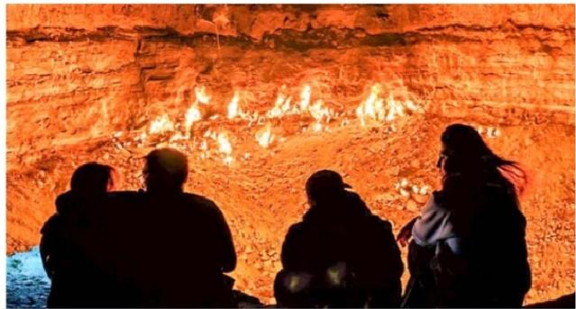
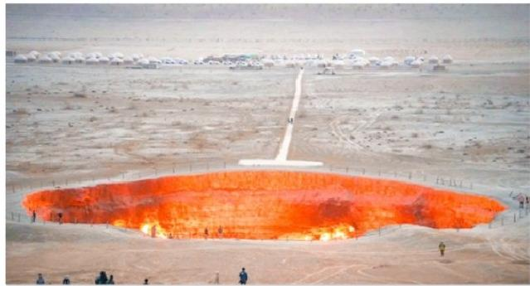


D5

TI

主
地狱之门到阿什哈巴德一 日游：吉普恰克清真寺+马厩探访(阿哈尔捷金马)+古 利斯坦集市+欢迎晚宴

用餐：含早餐，含晚餐

住宿：阿什哈巴德

早餐后，从地狱之门出发，乘车前往有着白色大理石之城的美誉的阿什哈巴德(约4-5小 时),沿途穿越辽阔的卡拉库姆沙漠，可欣赏沙漠风光与传统游牧景象。抵达后，就开始 今天的城市探索之旅。
首先，前往参观【吉普恰克清真寺Turkmenbashi Ruhy Mosque】, 又称土库曼巴什鲁 伊清真寺，这是中亚地区最大的清真寺，整体采用白色大理石建造而成，中央巨大的金 色圆顶和四座直耸云天的宣礼塔十分夺人眼球，寺庙内部更是装饰华丽，高大的大理石 柱、图案精美的穹顶、巨大的手工地毯以及墙面装饰的《古兰经》的经文和《鲁赫纳
玛》的名言警句，无不令人惊叹。

之后前往当地马厩参观，近距离欣赏土库曼斯坦的民族骄傲--【阿哈尔捷金马Akhal- Teke Horse】。这种马以优雅的体态、黄金般闪耀的毛色和惊人的耐力闻名于世，更是 土库曼斯坦的国家象征。
随后，前往阿什哈巴德最古老、最热闹的集市之一的【古利斯坦集市Gulistan
Bazaar】 , 又称俄罗斯市场，虽然它也拥有标志性的白色大理石外墙，但内部却是喧嚣 的中亚生活缩影，是购买当地特产和体验生活日常的绝佳地点。
奥德赛欢迎晚宴：

晚上可享受奥德赛旅行网特别赠送的欢迎晚宴，您可以在当地著名的餐厅中品尝最地道 正宗的土库曼斯坦美食，并欣赏阿什哈巴德的璀璨夜景。

晚餐结束后，返回酒店休息，途中可顺路一观在各种梦幻灯光映衬下的知名建筑。

D6 阿什哈巴德到马雷一日游：中立纪念碑+土库曼斯坦国家博物馆+土库曼斯坦独 立纪念碑


TI 用餐：含早餐
目 住宿：马雷
主 早餐后，开启今天上午的阿什哈巴德城市探索之旅。

首先，您将乘车穿梭于城市街道之间，外观阿莱姆文化娱乐中心Alem Cultural and
Entertainment Center(以巨大的摩天轮为标志)、幸福宫Palace of Happiness(顶部奇特 的八角星包围地球结构，极具辨识度)等知名地标性建筑。
随后，抵达并参观【中立纪念碑Neutrality Monument】, 最初被称为“三脚架”,象征 着土库曼斯坦永恒的中立地位，它以其独特的造型和顶端镀金雕像闻名。登上观景台，
可俯瞰整座城市的白色大理石景观与远处的科佩特山脉。

之后，继续前往参观【土库曼斯坦国家博物馆National Museum of Turkmenistan】。这 座巨大的白色大理石建筑是国家历史的宝库，馆内收藏了大量来自尼萨、古梅尔夫等古 代文明的珍贵考古文物，以及土库曼斯坦引以为傲的精美地毯、民族服饰和珠宝，能让 您直观感受这个国家的文化深度。
随后，前往独立广场，欣赏位于广场南部的【独立纪念碑Independence Monument】。 这座高达118米的白色塔身于2011年落成，是阿什哈巴德天际线中最醒目的地标之 一。纪念碑顶端饰以金色新月与五角星，呼应土库曼斯坦国旗的象征。
下午，乘车约360公里(车程约3.5~4小时)前往马雷Mary, 沿途您可以看到广袤荒凉的卡 拉库姆沙漠、连绵起伏的沙丘、生机勃勃的农田等多元景色。最后抵达马雷的酒店入住 休 息 。

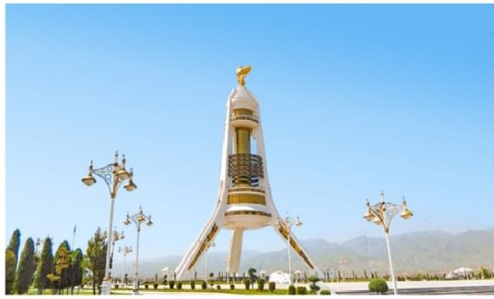
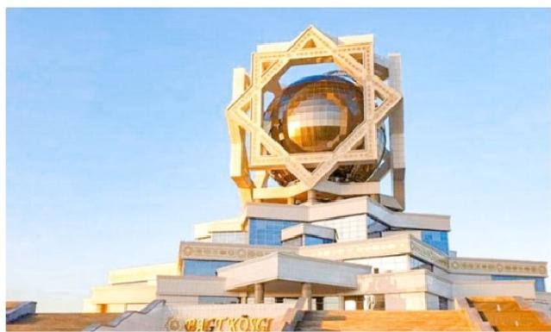
婚礼宫 中立纪念碑

D7



马雷-法拉普边境-布哈拉（乌兹别克斯坦） ：古梅尔夫国家历史文化公园

用餐 ：含早餐
住宿：布哈拉
早餐后 ，乘车前往距离马雷以东约30公里处的被列为世界文化遗产的古梅尔夫国家历史 文化公园。
【古梅尔夫国家历史文化公园Ancient Merv】 是一处占地1,200公顷的宏大考古遗址 ，素
有“游牧古城”之称。它并非单一城市 ，而是由一系列相邻且在不同时期兴衰更迭的城市 遗址构成 ，其历史跨越4,000多年 ，是中亚丝绸之路上最重要 、保存最完好的绿洲城市之 一。
在这里 ，您将完整见证这座“城市集群”的发展脉络。其核心遗址按历史时期可分为三 类：
古代城址(埃尔克卡拉Erk Kala)：梅尔夫绿洲最早的人类聚居地 ，清晰留存着城市文明诞 生的痕迹。
中世纪城址(苏丹卡拉Sultan Kala)：位于早期城址埃尔克卡拉以西 ，于阿拔斯时期兴 建 ，并在塞尔柱王朝时期达到鼎盛 ， 曾是中亚乃至伊斯兰世界的重要政治与文化中心。 如今仍可见壮观的城墙 、城门 、陵墓与宫殿遗迹 ，处处彰显着梅尔夫黄金时代的辉煌。
后中世纪城址(阿 卜杜拉汗卡拉Abdulla-Khan Kala) ：城市历经复兴与重建 ，成为文明在 此地延续的最后印记。
此外 ， 同为12世纪修建的完美展现塞尔柱王朝时期建筑艺术的桑加汗陵Mausoleum of
Sultan Sanjar、穆罕默德 · 伊本 · 泽伊德陵墓Mausoleum of Muhammed ibn-Zeyd以及 外墙呈独特的褶皱式城堡造型的大、小克孜卡拉Big and Little Kyz-Kalas也是必要的参 观重点。
游览结束后 ，乘车约350公里(车程约5.5—6小时)前往位于土库曼斯坦东北部 、靠近乌兹 别克斯坦西南边界的法拉普边境。抵达后 ，办理乌兹别克斯坦入境手续。
我们的乌兹别克斯坦司机将在口岸接您 ，并送您前往布哈拉 ，车程约2小时(约123公 里) ，沿途可欣赏沙漠与绿洲交错的自然景观。傍晚抵达布哈拉 ，入住酒店休息。
【布哈拉Bukhara】 是丝绸之路上著名的历史古城 ，拥有超过140座历史建筑 ，整个老城 区都被联合国教科文组织列为世界遗产 ， 同时也是著名的《一千零一夜》故事的原型发 生地 ，那些关于商人 、宝藏 、魔法的古老传说 ，都在布哈拉的古城街道中流传。

布哈拉一日游：四塔清真寺+列比哈乌兹建筑群+马戈基-阿托里清真寺+圆顶市 场+卡扬建筑群+布哈拉城堡+波洛 · 哈兹清真寺
D8


用餐：含早餐
TI 且
主

住宿：布哈拉
早餐后，前往参观【四塔清真寺Chor Minor Madrasah】。这座建于19世纪初的清真寺 的四个角落各矗立一座精美的圆塔，因其独特的建筑风格和精细的装饰艺术而名声远
扬，甚至被《孤独星球》旅游指南列为中亚最值得打卡的建筑之一。您可以在清真寺周 围漫步，欣赏这些圆塔上精美的瓷砖镶嵌图案和伊斯兰几何装饰，感受布哈拉工匠世代 相传的建筑美学。
随后，前往游览【列比哈乌兹建筑群Lyabi Hauz Ensemble】, 这是布哈拉的心脏地
带，也是古老的社交与商业中心。建筑群环绕着一座17世纪的人工水池而建，水池四周 的古榆树枝繁叶茂，映照着古城的宁静。周边汇聚了著名的纳迪尔 ·迪万 · 贝吉经学院
Nadir Divan-Beghi Madrasah(以精美瓷砖描绘的孔雀、羔羊、人脸、太阳图案而闻名)、 纳迪尔 ·迪万 · 贝吉苏菲修道院Nadir Divan-Beghi Khanaka(苏菲派修行者聚集、居住、冥 想和举行宗教仪式的场所)和库克尔达什经学院Kukeldash Madrasah(布哈拉最大的经学 院),展现出当时学术与宗教的繁荣景象。
之后，前往前往参观布哈拉极具历史感的【马戈基-阿托里清真寺Magoki Attori
Mosque】(据说初建于9-10世纪)。 “Magoki” 意为“在坑中”,因地势比周围地面低约 4.5米，随着地表不断抬升，使它如今仿佛藏在地下。虽然时光的雕刻让其缺少了往日的 光彩，但其古老的砖砌结构和南面精美的雕刻陶瓦瓷砖依旧令人着迷。此外，清真寺内 部现设有地毯博物馆Carpet Museum,可自费参观，欣赏乌兹别克传统地毯的色彩与工 艺之美。
然后，前往游览古代丝绸之路上重要的贸易集市-【圆顶市场Trading Domes】, 这里遍 布手工艺品、地毯、香料、服饰与首饰等摊位。漫步在拱形穹顶下，仿佛仍能听到昔日 商队的叫卖声与金币的碰撞声，感受古老商贸传统的延续。
之后，来到布哈拉最令人瞩目的建筑群--【卡扬建筑群Po-i-Kalyan Complex】。该建 筑群由卡扬宣礼塔、卡扬清真寺和米尔-伊-阿拉布经学院组成。高达46米的卡扬宣礼塔 是中亚最高的宣礼塔之一，其精美的砖砌图案被誉为伊斯兰建筑的杰作。在这片充满历 史威严感的建筑群中，您将深切感受到布哈拉作为中亚伊斯兰精神中心的重要地位。

最后，前往游览布哈拉最古老的建筑-【布哈拉城堡Ark of Bukhara】。又称雅克城堡， 这里是历代统治者的宫殿所在地，其城堡建筑高大雄伟，厚重城墙环绕宫殿和军营遗 迹。您可沿着城墙走上高处俯瞰古城全景：古老民居、清真寺圆顶、宣礼塔点缀其间， 宛如一幅立体的历史画卷。随后，前往参观位于城堡对面的【波洛 · 哈兹清真寺Bolo- Hauz Mosque】, 这座寺庙以20根雕花木制廊柱构建的12米高前廊出名。

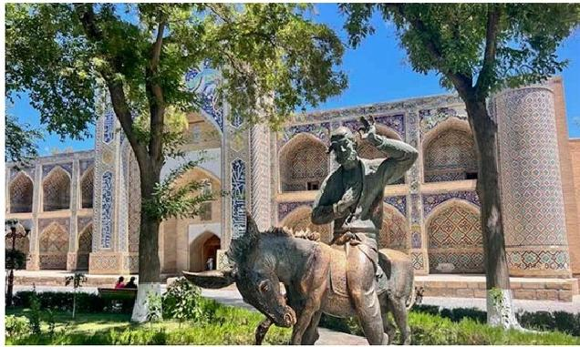
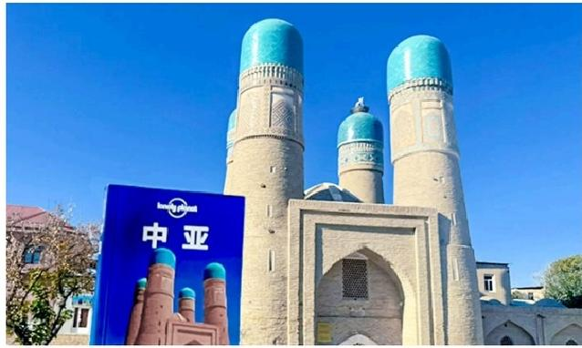
布哈拉四塔清真寺 布哈拉列比哈乌兹建筑群

D9 布哈拉到撒马尔罕一日游：沿途美景+酒店入住

TI 用餐：含早餐

目I 住宿：撒马尔罕
主 早餐后，从布哈拉出发，乘车约278公里(车程约4.5~5小时)前往古丝绸之路上的另一座 名城-撒马尔罕Samarkand, 途中您可以看到呈现灰黄色调的沙漠平原、 一望无际的棉田 (在9~10月份还可以看到人们采摘棉花的生活景致),在接近撒马尔罕之时，您可以看到 景色变得更加郁郁葱葱，窗外偶尔划过果园、农田等，最后抵达绿洲城市撒马尔罕，入 住酒店休息。
【撒马尔罕Samarkand】自公元前6世纪就有人类定居，是丝绸之路上最重要的商贸和 文化中心，也曾是帖木儿帝国的首都，这里拥有宏伟的伊斯兰建筑和精美的蓝色穹顶以 及令人着迷的世界文化遗产，素有中亚的雅典之称。

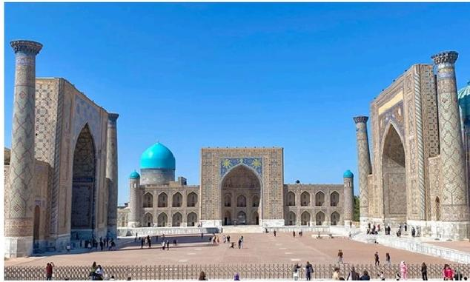
撒马尔罕雷吉斯坦广场

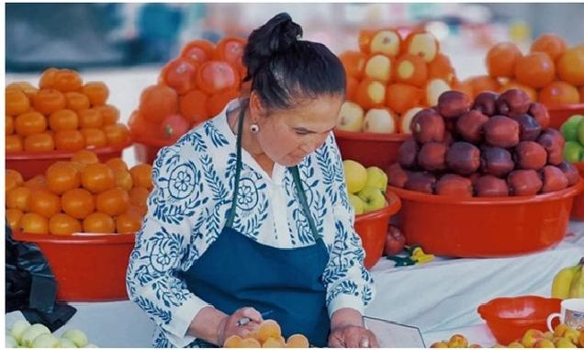
撒马尔罕的新鲜水果

D10

撒马尔罕一日游 ：古尔·埃米尔陵墓+雷吉斯坦广场+比比·哈内姆清真寺+西亚 布集市+夏伊辛达陵墓+告别晚宴

用餐 ：含早餐,含晚餐
住宿 ：撒马尔罕
早餐后 ，先前往参观【古尔·埃米尔陵墓Gur-e Amir Mausoleum】 。这是帖木儿帝国的 皇家陵墓 ，其高耸的蓝色穹顶在阳光下闪耀 ，外墙的瓷砖镶嵌和几何纹样精致绝美。您 可在内部看到贴满金色装饰的穹顶和墓室 ，感受帝国王朝的宏伟气势 ，并欣赏中亚伊斯 兰建筑风格。
随后 ，前往参观【雷吉斯坦广场Registan Square】 ，这是撒马尔罕最著名的地标之一， 由三座伊斯兰学院环绕的广场组成。广场上高大的马赛克塔楼与蓝色穹顶相映成趣 ，每 座建筑都雕刻着繁复的阿拉伯文字和花纹。您可沿着广场漫步 ，欣赏塔楼上的彩色马赛 克细节 ，感受到中世纪伊斯兰世界学术与建筑的巅峰成就 ，尤其是傍晚灯光亮起时 ，场 面更显震撼。
之后前往参观伊斯兰世界最大 、最宏伟的清真寺之一的【比比·哈内姆清真寺Bibi
Khanim Mosque】 ，这座清真寺是由帖木儿大帝下令建造 ，其巨大拱门和高耸穹顶令人 震撼不已。在这里 ，您可以感受建筑的对称美与规模感 ， 以及欣赏精美的雕刻和彩绘瓷 砖 ，这些都是中亚建筑艺术的典型代表。
随后 ，前往附近的【西亚布集市Siyab Bazaar】 ，这是撒马尔罕最具生活气息的传统集 市 ，主要售卖干果 、香料 、手工地毯及丝绸等。在这里 ，您不仅可以购买特色纪念品 ， 还能感受到集市热闹的交易氛围 ，体验中亚民俗风情。
最后 ，前往参观【夏伊辛达陵墓Shahi Zinda Necropolis】 ，这是一条由数十座陵墓组成 的蓝色陵墓群 ，安葬着帖木儿家族的成员及重要的宗教人物。陵墓的外墙都采用精美的 马赛克瓷砖画装饰 ，是撒马尔罕最上镜的景点之一。
奥德赛告别晚宴：
晚上可享受奥德赛旅行网特别赠送的告别晚宴 ，您可以在舒适干净的当地知名餐厅中品 尝最地道正宗的乌兹别克斯坦美食和中亚融合佳肴 ，为本次旅行画上圆满的句号。

D11 撒马尔罕-贾尔特帕-彭吉肯特(塔吉克斯坦):七湖徒步

TI 用餐：含早餐，含午餐
目 住宿：彭吉肯特
主 早餐后，从撒马尔罕的酒店出发，乘车约50公里(车程约1小时)前往位于贾尔特帕Jartepa 的乌兹别克斯坦-塔吉克斯坦边境口岸。抵达后，在完成两国海关与护照检查手续，并 步行穿越边境通道，在出口，我们的塔吉克斯塔司机和导游将在那里迎接您，并送您前 往游玩塔吉克斯坦最著名的自然奇观之一的七湖，开启一段轻松愉悦的徒步探索之旅。
【七湖Haftkul/Marguzor Lakes】是由七个相互连接的高山湖泊组成的奇特湖链，海拔 从第一湖的约1,598米到第七湖的2,400米不等，沿着河谷呈阶梯状排列。更令人称奇的 是，每座湖泊的水色都独具特色，这源于矿物质含量和光线条件的差异，在光影流转中 呈现出截然不同的迷人景致。
我们将沿山谷驾车上行，一路途经并欣赏前六个湖泊的壮丽景色。沿途您将见证这些湖 泊令人惊叹的色彩变化：从第一湖米吉贡湖Mižgon 的绿松石色与深蓝调，到狭窄山谷中 第二湖索雅湖Soja的清浅蓝，再到最大、最著名的第六湖玛尔古佐尔湖Marguzor Lake 的宝石蓝。每个湖泊都有专属色泽，是地质与光线碰撞出的艺术品。
第六湖与第七湖之间的短途徒步

从第六湖到第七湖需翻越一座山脊，这是七湖中唯一需徒步抵达的湖泊。徒步路线沿山 坡攀升，随海拔升高，植被渐疏、视野愈发开阔。抵达第七湖哈佐尔恰什玛湖
Hazorchashma 的瞬间，所有攀登都变得值得。这座湖泊藏着极致原始的美，“千泉” 汇聚的湖水清澈透明，泛着浅绿或蓝绿色，周边尽是高山草甸与岩石，荒凉中透着独有 的静谧质感，让人沉醉不愿离开。
午餐就在湖边享用野餐，餐后您继续欣赏湖景，感受微风与宁静，也可以漫步至附近村 庄，了解塔吉克山区的真实生活面貌。

完成在七湖的徒步和游览后，我们将返回彭吉肯特市区，入住酒店休息，度过一个美好 的夜晚。

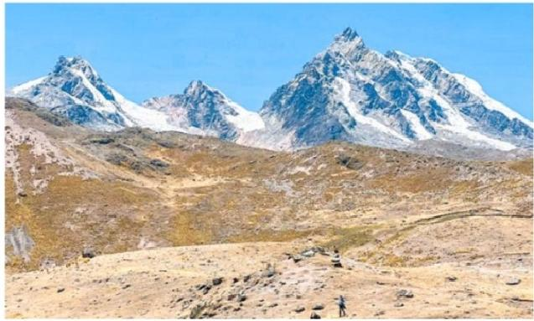
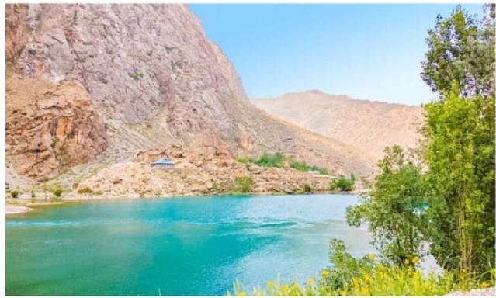
七 湖 七 湖

D12 彭吉肯特-贾尔特帕-撒马尔罕(乌兹别克斯坦):鲁达基博物馆+彭吉肯特古 城遗址


TI

主

今天上午，您将继续游玩彭吉肯特， 【彭吉肯特Penjikent】, 在公元五至八世纪是粟特 文明的重要城邦，也是丝绸之路东段的关键驿站，古代商人、工匠与诗人在此聚集。
用餐：含早餐
住宿：撒马尔罕

首先，您将前往参观 【鲁达基历史博物馆Rudaki Historical Museum】。博物馆以纪念 波斯文学奠基人鲁达基Rudaki 而命名，馆内介绍了这位伟大诗人的生平与创作，同时收 藏了扎拉夫尚河谷丰富的考古发现。尤其是古彭吉肯特遗址出土的壁画残片、雕塑和文 物，为了解索格特人的宗教信仰与日常生活艺术提供了珍贵资料。
之后，前往游览 【彭吉肯特古城遗址The Town of Ancient Penjikent】, 这座被誉为‘中 亚的庞贝’的遗址，保存了古代宫殿、神庙、民居、作坊、市场及防御工事的遗迹。沿着 城墙缓步而行，您既可以俯瞰壮阔的扎拉夫尚山谷，也能近距离欣赏神态生动、服饰华 美的壁画。这些色彩鲜艳、技艺精湛的作品描绘了粟特人的日常生活、宗教仪式、战争 场景与神话故事，直观展现了古代粟特文化的精髓。
下午，再次通过贾尔特帕Jartepa的口岸，入境乌兹别克斯坦，然后返回撒马尔罕市区酒 店休息。

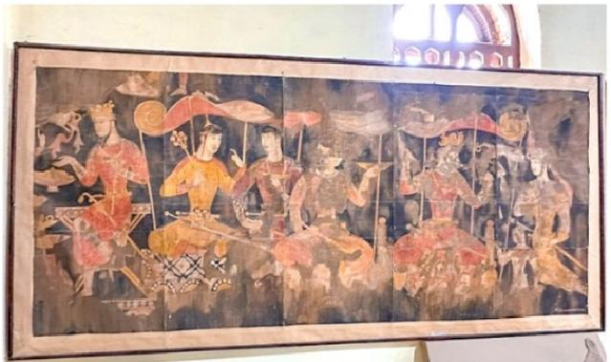
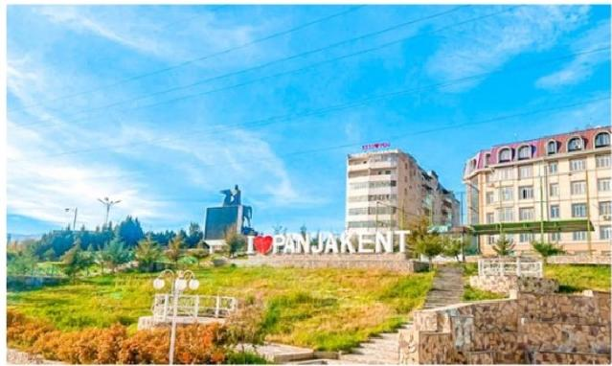
彭吉肯特 鲁达基历史博物馆

D13 离开撒马尔罕：送机/站服务

TI 用餐：含早餐 住宿：/
主 早餐后，这趟为期13天的中亚三斯坦国跟团游就将结束了。我们的司机将根据您的航班 时间提前送您至机场或火车，前往下一目的地。

发团日期

列表 | 日历

月份  四月 | 发团日期  2026-04-07
月份  四月 | 2026-04-14
月份  四月 | 2026-04-25
月份  四月 | 2026-04-29
五月 | 2026-05-06
五月 | 2026-05-17
五月 | 2026-05-21
五月 | 2026-05-28
六月 | 2026-06-08
六月 | 2026-06-12
六月 | 2026-06-19
六月 | 2026-06-30

七月 | 2026-07-04
七月 | 2026-07-11
七月 | 2026-07-22
七月 | 2026-07-26
八月 | 2026-08-02
八月 | 2026-08-13
八月 | 2026-08-17
八月 | 2026-08-24
九月 | 2026-09-04
九月 | 2026-09-08
九月 | 2026-09-15
九月 | 2026-09-26
九月 | 2026-09-30
十月 | 2026-10-07
十月 | 2026-10-18
十月 | 2026-10-22
十月 | 2026-10-29

费用说明

费用包含
酒店 ：提供基础房型的双人间即标间（ 不保证自然单间即大床房 ，不占床不提供早餐） ；若团内出 现单男单女 ，若有其他单出的同性客人愿意拼房 ，旅行社会协助安排拼房 ，若拼不上则需要 补单房差
餐食 ：包含行程所列餐食（酒店含早） ，其余未包含正餐自理 ，导游会协助安排

门票 ：含行程所列景点首道大门票 ，若突发状况不能游览与游客协商调换景点
车辆 ：全用车费用（含路桥费 ，油费 ，车辆进山费 ， 自由活动时间自理） ；用车会根据人数安排， 如果游客自行放弃行程 ，车费不予退还
接送 ：此行程为散客拼团 ，接送机的时候 ，会把相近时间段的客人安排在一起接送 ，客人等候的时 间可能在1.5小时左右不等。提前1天 ，工作人员会同游客确认接送时间 ，若不愿意等候 ， 可 提前一天通知旅行社安排单独接送 ，费用自理
导游:根据实际情况安排中/英/中英双语导游
服务支持 ：包含跨境通关协助和签证所需的邀请函费用。
费用不含
签证 ：不包含旅游签证（如果需要的话）
单房差 ：酒店默认2人一间房（多人间除外） ，如住单间 ，须另外补齐单房差
房损： 由于全款订房 ，行程中途变动产生的房费自理
个人消费 ：酒店内洗衣 、 电话 、传真 、收费电视 、饮料 、零食 、烟酒等其他个人消费
意外情况： 因不可抗拒的客观原因和非旅行社原因（如天灾 、战争 、罢工 、疫情等） 或航空公司航 班原因 、报名人数不足等特殊情况 ，旅行社有权取消或变更行程 ，相应的超出费用 ，旅 行社有权追加收取
往返大交通 ：第一天和最后一天的机票或火车票的往返大交通费用不含在团费内 ，若需旅行社代 订 ，费用另收

